# МИНИCTEPCTBO НАУКИ И ВЫСШЕГО ОБРАЗОВАНИЯ РОССИЙ- СКОЙ ФЕДЕРАЦИИ

**Федеральное государственное автономное образовательное учреждение высшего образования**

# «СЕВЕРО-КАВКАЗСКИЙ ФЕДЕРАЛЬНЫЙ УНИВЕРСИТЕТ»

**Кафедра инфокоммуникаций**

# Основы кроссплатформенного программирования Отчет по лабораторной работе №2.17

Тема: «Разработка приложений с интерфейсом командной строки (CLI) в Python3»

|  |
| --- |
| Выполнил студент группы  ИВТ-б-о-21-1 |
| Криворот В.Г. « » 20 г. |
| Подпись студента |
| Работа защищена « » 20 г. |
| Проверил доцент  Кафедры инфокоммуникаций, старший преподаватель  Воронкин Р.А.  (подпись) |

Ставрополь 2022

**Цель работы:** приобретение построения приложений с интерфейсом ко- мандной строки с помощью языка программирования Python версии 3.x.

# Ход работы:

1. **Создал репозиторий в GitHub,** дополнил правила в .gitignore для ра- боты с IDE PyCharm с ЯП Python, выбрал лицензию MIT, клонировал его на компьютер и организовал в соответствии с моделью ветвления git-flow.

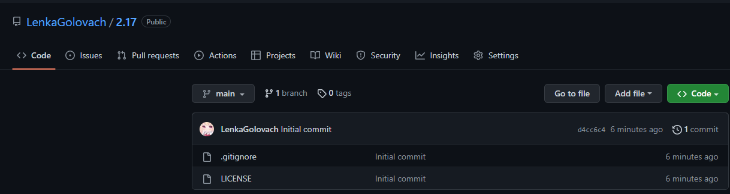

Рисунок 1.1 – Созданный репозиторий

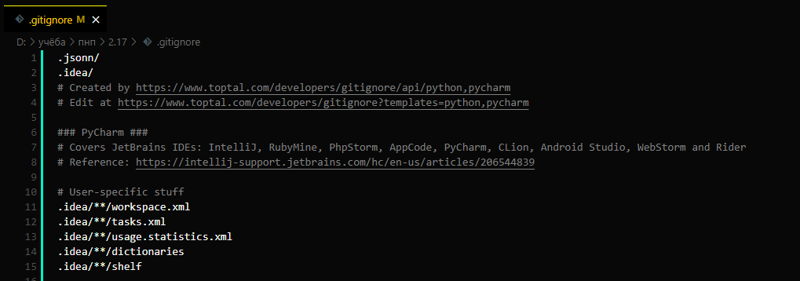

Рисунок 1.2 – Дополнил правила в .gitignore

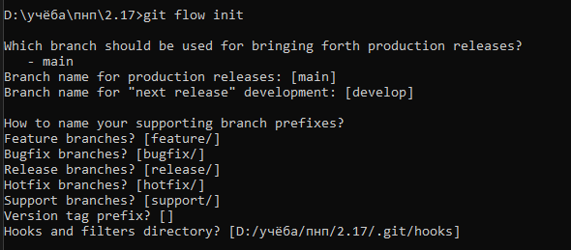

Рисунок 1.3 – Организация репозитория в соответствии с моделью ветвления git-flow

1. **Создал проект Pycharm в папке репозитория**, проработал примеры

ЛР.

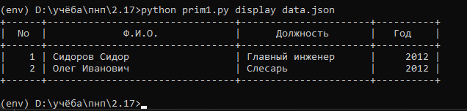

Рисунок 2 – Результат работы примера

**Индивидуальное задание.** Для своего варианта лабораторной работы

2.16 необходимо дополнительно реализовать интерфейс командной строки (CLI).

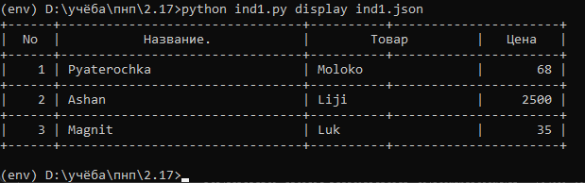

Рисунок 3 – Проверка работы программы(1)

**Задание повышенной сложности.** Для своего варианта лабораторной работы 2.16 необходимо реализовать интерфейс командной строки с исполь- зованием пакета click.

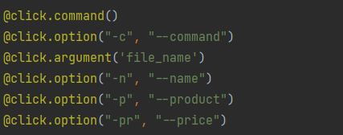

Рисунок 4 – Решение задачи с помощью пакета click

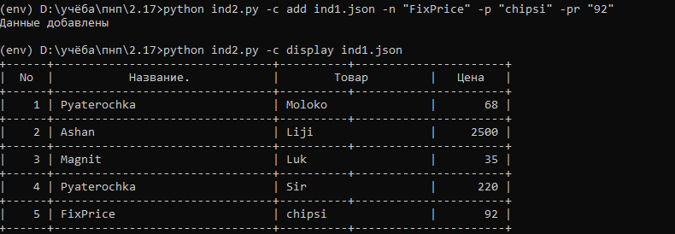

Рисунок 5 – Проверка работы программы



Рисунок 6 – Проверка работы программы(2)

**Вывод:** в результате выполнения лабораторной работы были получены практические навыки и теоретические сведения для построения приложений с интерфейсом командной строки с помощью языка программирования Python версии 3.x.

# Ответы на контрольные вопросы:

1. **В чем отличие терминала и консоли?**

Терминал (от лат. terminus — граница) — устройство или ПО, выступа- ющее посредником между человеком и вычислительной системой.

Обычно данный термин используется, когда точка доступа к системе вы- несена в отдельное физическое устройство и предоставляет свой пользова- тельский интерфейс на основе внутреннего интерфейса (например, сетевых протоколов).

Консоль console — исторически реализация терминала с клавиатурой и текстовым дисплеем. В настоящее время это слово часто используется как си- ноним сеанса работы или окна оболочки командной строки. В том же смысле иногда применяется и слово “терминал”.

# Что такое консольное приложение?

Консольное приложение console application — вид ПО, разработанный с расчётом на работу внутри оболочки командной строки, т.е. опирающийся на текстовый ввод-вывод.

# Какие существуют средства языка программирования Python для построения приложений командной строки?

Python 3 поддерживает несколько различных способов обработки аргу- ментов командной строки.

Встроенный способ – использовать модуль sys. С точки зрения имен и использования, он имеет прямое отношение к библиотеке C (libc). Второй спо- соб – это модуль getopt, который обрабатывает как короткие, так и длинные параметры, включая оценку значений параметров.

# Какие особенности построение CLI с использованием модуля sys?

Это базовый модуль, который с самого начала поставлялся с Python. Он использует подход, очень похожий на библиотеку C, с использованием argc и argv для доступа к аргументам.

Модуль sys реализует аргументы командной строки в простой структуре списка с именем sys.argv

# Какие особенности построение CLI с использованием модуля getopt?

Как вы могли заметить ранее, модуль sys разбивает строку командной строки только на отдельные фасеты. Модуль getopt в Python идет немного дальше и расширяет разделение входной строки проверкой параметров.

Основанный на функции C getopt, он позволяет использовать как корот- кие, так и длинные варианты, включая присвоение значений.

# Какие особенности построение CLI с использованием модуля argparse?

Начиная с версий Python 2.7 и Python 3.2, в набор стандартных библио- тек была включена библиотека argparse для обработки аргументов (парамет- ров, ключей) командной строки.

Для начала рассмотрим, что интересного предлагает argparse:

* + анализ аргументов sys.argv;
  + конвертирование строковых аргументов в объекты вашей про- граммы и работа с ними;
  + форматирование и вывод информативных подсказок.